Witam was majowo! 18 maja

Bo dziś temat Na majówkę. Można wszędzie spędzać majówki. Byle nie w domu. Można wziąć z domu jedzenie, pojechać rowerem, na łąkę, do lasu, nad wodę i tam spędzić cały dzień na świeżym powietrzu, bez telefonu, laptopa…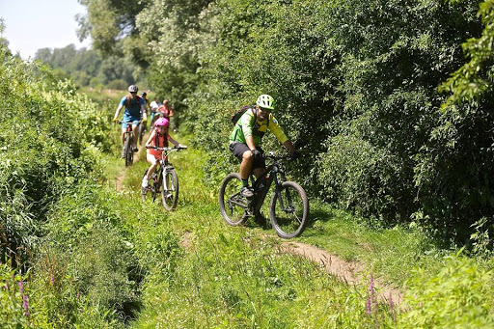

Trochę inną majówkę macie przedstawioną w Podręczniku na str.3.Jest to maraton z okazji święta. Coraz częściej nawet dzieci biorą udział w takich biegach. W Ćwiczeniach na str.3,4 utrwalicie sobie symbole narodowe oraz napiszecie kilka zdań o Unii Europejskiej. Jesteście Polakami i Europejczykami

<https://view.genial.ly/5ebd3bca8e243b0d5a3281b0/presentation-jestesmy-europejczykami>

zabawy interaktywne o Unii Europejskiej.

W domu

Napiszcie w zeszycie z jakimi państwa Polska sąsiaduje i narysujcie flagę wybranego państwa

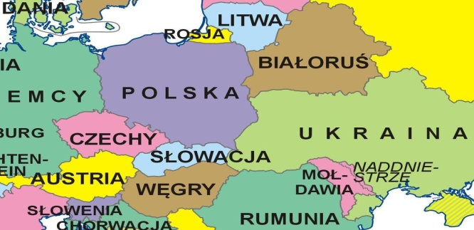 Koniec zajęć Pani Gosia